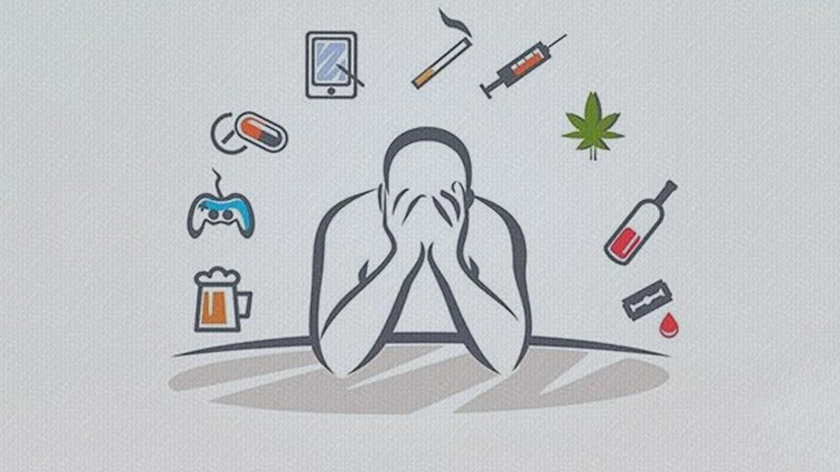

Основной адрес организации
347913, г. Таганрог,
ул. Комарова, 30.
Тел/факс:8-8634-33-16-11
Электронная почта:
goulic_ped_tagan@rostobr.ru
«Предупреждение и профилактика вредных привычек среди школьников»
Автор работы:
Артюхина Анна 9«А» класс
Научный руководитель:
Фоменко Виктор Николаевич
2023 год

Государственное бюджетное
общеобразовательное учреждение
Ростовской области
«Таганрогский
педагогический
лицей - интернат»

1. Самые опасные виды вредных привычек.
Курение, употребление спиртных напитков, а также употребление наркотических веществ принято считать не просто вредными, но еще и опасными привычками.
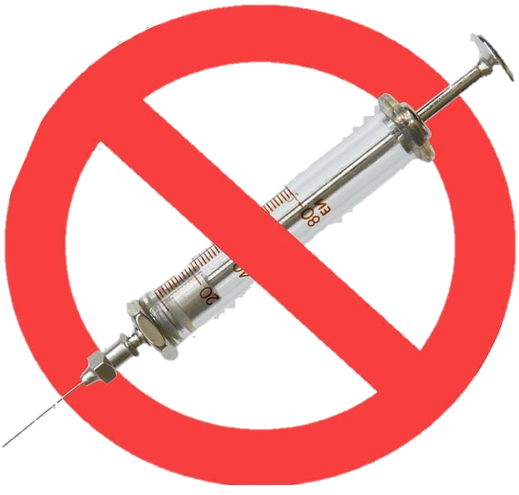
1.1. Вредная привычка: алкоголизм.
Алкоголизм — это заболевание, наступающее в результате постоянного употребления спиртных напитков (в том числе энергетических напитков).
- Вызывает замедление работы мозга и отмирание его клеток.
- Увеличивает шансы рождения больного ребёнка;
- Дети алкоголиков развиваются медленнее своих сверстников;
- употребление алкоголя сокращает жизнь человека на 10-15 лет.
1.2. Вредная привычка: курение.
Сигареты вызывают сильнейшее привыкание.
Никотин портит структуру ногтей, цвет и крепость зубов, влияет на цвет кожи и силу волос. Сигареты негативно влияют на структуру внутренних органов, в частности сосудов.
«Традиционной» болезнью курильщиков считается хронический бронхит.
Табачный дым вредно влияет не только на курящего, но и на тех, кто находится рядом с ним. У курильщиков ухудшается память, внимание, здоровье, чаще возникает головная боль, недомогание, обостряются заболевания легких, нервной системы.
1.3. Вредная привычка: наркомания.
Наркомания — одна из самых деструктивных вредных привычек/зависимостей. Существует много видов наркотиков. Все эти вещества объединяет одно — сначала они сломают вам жизнь, а потом убьют вас. При употреблении наркотиков происходит угнетение центра, отвечающего за дыхательную деятельность, нарушение функций сосудодвигательного центра. Отвратительный запах изо рта, процессы гниения в кишечнике, интоксикация. Зависимость от наркотиков — это долгая и мучительная смерть.

2. Профилактика вредных привычек.
Профилактика вредных привычек необходима с раннего возраста. Детям необходимо объяснять, что плохо, а что хорошо.
Лучшая профилактика вредных привычек – здоровый и активный образ жизни.
Важно в школах и других учебных заведениях проводить различные мероприятия, призванные объяснить всю серьёзность проблемы, предотвратить её появление. Профилактика вредных привычек может проводиться разными способами:
- акции, концерты и другие мероприятия;
- лекции и уроки, посвящённые определённой вредной привычке.
Человек, у которого есть важные занятия, цели, хобби, не будет иметь времени думать о том, чтобы попробовать что-то из запретных вещей.

Иногда требуется помощь психологов, помогающих сделать переоценку ценностей и по-другому расставить жизненные приоритеты.

